**计算机网络编程**

**实验报告**

**班级：07111707**

**组长：1120171189 崔程远**

**成员：1120172149 吴沁璇**

**1120172153 张澈**

**1120172163 王晓媛**

**1120172736 张鉴昊**

**1120172765 曾煜瑾**

**1120173326 曾紫飞**

**北京理工大学**

**计算机学院**

**2020年5月**

**第5章 实验7 基于ICMP的ping程序 ( Python )**

**1. 实验目的**

通过实验实现 windows 下的 ping 程序，理解 ping 命令的实现原理，了解 其实现效果和协议工作原理。

**2. 实验内容**

实现 windows 下的 ping 程序。

**3. 实验原理**

首先，如果主机 A，要去 PING 主机 B，那么主机 A，就要封装二层报文，他 会先查自己的 MAC 地址表，如果没有 B 的 MAC 地址，就会向外发送一个

ARP 广播包，如图:

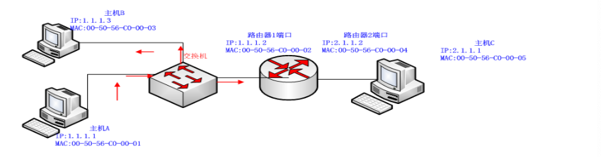

其中 ARP 报文格式如下:

其中 ARP 报文格式如下:

|  |  |  |  |  |  |  |  |  |  |  |
| --- | --- | --- | --- | --- | --- | --- | --- | --- | --- | --- |
| 以太网目的 MAC | 以太网源 MAC | 帧类型 | 硬件类 型 | 4 | 6 | OP | 发送端以太网 MAC | 发送端 IP 地址 | 目的 MAC | 目的 |
| FF-FF-FF- FF | 00-50-56- C0-00-01 | 0806 | 0800 | 1 | 00-50-56- C0-00-01 | 1.1.1.1 | 00-00-00- 00-00-00 |  |

其中 OP  
1 :表示 ARP 请求

2:表示 ARP 应答 3:表示 RARP 请求 4:表示 RARP 应答

首先,交换机会收到这个报文后，交换机有学习 MAC 地址的功能，所以他 会检索自己有没有保存主机 B 有 MAC，如果有，就返回给主机 A，如果没有， 就会向所有端口发送 ARP 广播，其它主机收到后，发现不是在找自己，就纷纷 丢弃了该报文，不去理会。。直到主机 B 收到了报文后，就立即响应，我的 MAC 地址是多少，同时学到主机 A 的 MAC 地址,并按同样的 ARP 报文格式返 回给主机 A,如图:

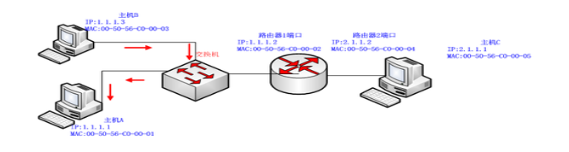

**4. 实验环境**

Pycharm 2010.1.1

**5. 实验步骤**

Ping www.baidu.com 可以通, ping 一个不存在的 IP 地址会报 socket error 错, ping google 会出现超时的错误。

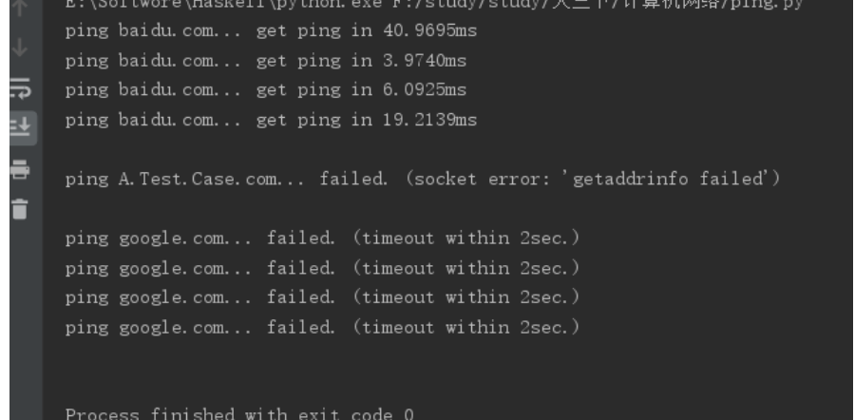

**6. 实验总结**

通过本次实验，通过实现 Python 版本的 ping 程序，让我对网络层的 IP 协 议理解更深，也促进了课程知识的学习巩固，为后续课程的学习奠定基础。